「多職種連携連絡票」及び「基本情報提供シート」運用ルール
令和3年11月16日更新

●目的
高齢者が住み慣れた地域で安心して在宅生活を送るためには、医療と介護の関係機関が連携し一体的にサービスを提供することが重要です。
医療と介護の関係者の誰もが、効率的・効果的に連携を推進できる仕組みづくりを目的とします。

●多職種連携連絡票及び基本情報提供シートの利用者
黒川地域に生活する利用者を担当する居宅介護支援事業所、地域包括支援センター、黒川地域に所在する医療機関、その他関係機関（薬局、サービス提供事業所等）。

●多職種連携連絡票及び基本情報提供シートの対象者
黒川地域に生活する医療サービスや介護サービスを利用している方で、居宅介護支援事業所、医療機関、その他関係機関（薬局、サービス提供事業所等）で連携し支援にあたる必要性があると判断した方。

●多職種連携連絡票及び基本情報提供シートの使用ルール
<共通ルール>
- 各シートの記入は、手書き・パソコン入力どれでも可とします。
- 各シートのやり取りについては、郵送、持参・FAX・メールなどの方法がありますが、FAX・メールの場合は、誤送信の危険がありますので十分に留意して下さい。なお、より正確にお届けするために、事前に電話することをお勧めします。
- 原則、費用負担は発生しません。

<多職種連携連絡票について>
双方向による連絡・情報共有に使用します。
<基本情報提供シートについて>
医療機関の受診、介護サービスの導入、入院時等に利用者の在宅療養に関する基本情報の提供、また適
切な介護サービスの利用等、在宅療養の継続にむけて必要な情報の共有を図るために使用します。

●個人情報の保護
① 多職種連携連絡票及び基本情報提供シートには、対象者等の身体機能等の数多くの個人情報が含まれているため、保管等取り扱いには細心の注意を払うようにしてください。
② 多職種連携連絡票及び基本情報提供シートの記入及び提供にあたっては、事前に対象者や家族に趣旨をよく説明し、同意を頂いたうえで使用することを原則とします。
但し、緊急を要する場合はこの限りではありません。

●運用開始時期
各シートの運用は、平成３０年１１月１日より開始します。

●その他
多職種連携連絡票及び基本情報提供シートの使用のためのルールは、適宜必要に応じて改良を行っていく予定です。

＜連絡先・問合せ先＞
黒川地区地域医療対策委員会
担当(各市町村在宅医療・介護連携担当部署)
・富谷市保健福祉総合支援センター
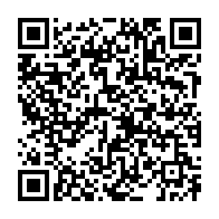
電話 ０２２－３４８－１１３８ ＦＡＸ ０２２－３４８－１１３７
ホームページアドレス http://www.tomiya-city.miyagi.jp
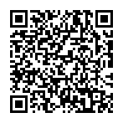
・大和町保健福祉課地域包括支援係
電話 ０２２－３４５－７２４１ ＦＡＸ ０２２－３４５－７２４０
ホームページアドレス http://www.town.taiwa.miyagi.jp
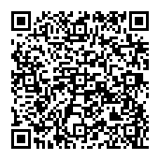
・大郷町保健福祉課長寿・介護係
電話 ０２２－３５９－５５０７ ＦＡＸ ０２２－３５９－３２８７
ホームページアドレス http://www.town.miyagi-osato.lg.jp
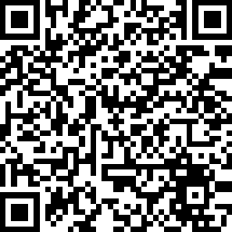
・大衡村健康福祉課社会福祉係
電話 ０２２－３４５－０２５３ ＦＡＸ ０２２－３４５－６６３０
ホームページアドレス http://www.village.ohira.miyagi.jp

